[北京理工大学：教师宫某涉嫌师德失范，暂停其一切职务活动](https://mp.weixin.qq.com/s?__biz=MzIxMDEwNDU1OA==&mid=2647883045&idx=1&sn=c89272492f41f8890b4421ca002d9409)

[Pubpeer](javascript:void(0);)2025-04-20 17:47:11新加坡

 **提示**：**欢迎点击上方「Pubpeer」↑关注我们！**

编者按

**最新、最快、最真实的科研匿名评价论文报道；关注高校院所科研生态，欢迎提供新闻线索。联系邮箱：Pubpeer@qq.com**



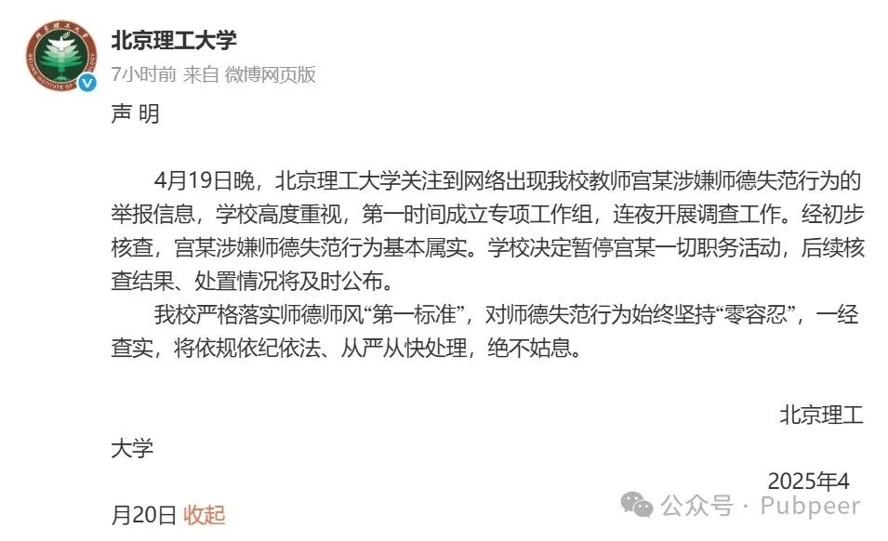

北京理工大学官方微博 4 月 20 日凌晨发布声明：19 日晚，校方关注到网络出现我校教师宫某涉嫌师德失范行为的举报信息，学校高度重视，第一时间成立专项工作组，连夜开展调查工作。经初步核查，宫某涉嫌师德失范行为基本属实。学校决定暂停宫某一切职务活动，后续核查结果、处置情况将及时公布。

我校严格落实师德师风 “第一标准”，对师德失范行为始终坚持 “零容忍”，一经查实，将依规依纪依法、从严从快处理，绝不姑息。

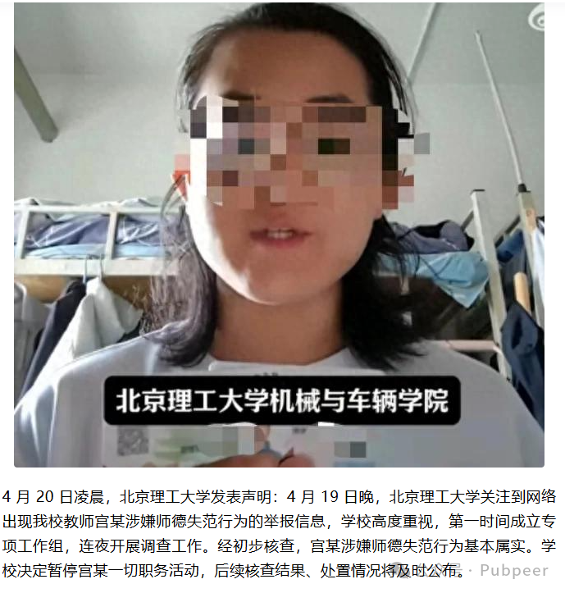

4 月 19 日晚，北京理工大学机械与车辆学院硕士常某强手持身份证发长视频，用超 100 页 PPT 实名举报导师宫某，内容含泄露面试题、引导男学生发生性关系等。4 月 20 日凌晨，北理工声明宫某涉嫌师德失范行为基本属实，暂停其一切职务活动，后续将公布核查结果。举报人 PPT 分四部分，网友看法不一。

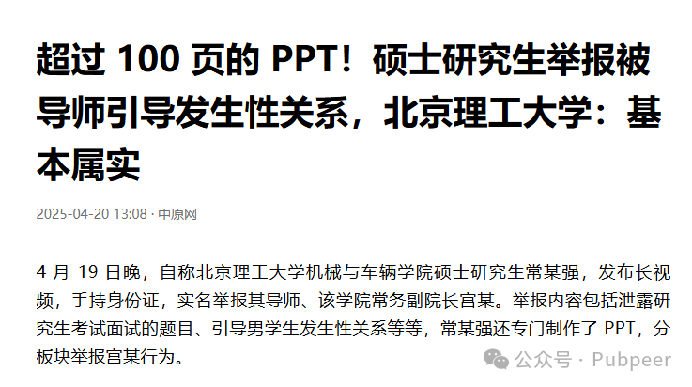

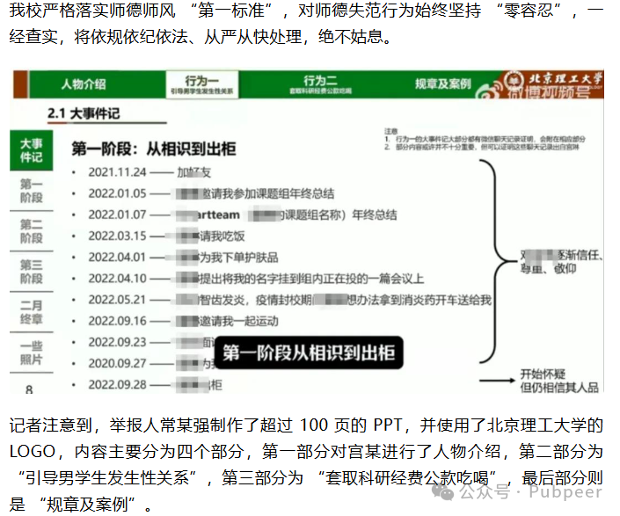

来源：@北京理工大学

https://www.toutiao.com/article/7495257611340907060/?log_from=ff907ad852ef1_1745141882604

来源：公众号pubpeer原创，文章涉及作者姓名都为音译名字；转载贴子请注明出处，若没注明pubpeer公众号出处，构成侵权。





声明：转载此文是出于传递更多信息之目的。若有来源标注错误或侵犯了您的合法权益，请作者持权属证明与本网联系，我们将及时更正、删除，谢谢

**Pubpeer，专注科研工作者。关注请长按上方二维码。投稿、合作、转载授权事宜请联系本号，回复2025，微信ID：BikElisabeth  或邮箱：Pubpeer@qq.com**